**HTCaaS CLI**

**메뉴얼**

**수정 내용** (2012-11-14)

* 내용 보완 및 수정
* 페이지 번호 추가

|  |
| --- |
| KISTI  2014-09-16 |

**수정 내용** (2013-05-16)(edited by seungwoo rho)

* 내용 보완 및 수정

**수정 내용** (2013-10-02)(edited by seungwoo rho)

* 내용 보완 및 수정

**수정 내용** (2014-09-16)(edited by seungwoo rho)

* 내용 보완 및 수정

**목 차**

**1.** **개요** 2

**2.** **설정** 2

**3.** **로그인** 4

3.1 로그인 실행 결과 4

3.2 그리드 전용 회원의 경우 4

**4.** **명령어** 6

4.1 help 명령 6

4.2 pwd 명령 7

4.3 cd , 드라이브 이동 명령 7

4.4 ls , dir 8

4.5 cat , type 8

4.6 htcaas-file-list 8

4.7 htcaas-file-put 10

4.8 htcaas-file-get 11

4.9 htcaas-cert-info , htcaas-proxy-info 11

4.10 htcaas-job-submit 12

4.11 hcaas-job-status 13

4.12 hcaas-job-resubmit 15

4.13 htcaas-job-output-view 15

4.14 htcaas-job-log 16

4.15 htcaas-job-cancel 16

4.16 . htcaas-job-output-get 17

4.18 . htcaas-job-status-autodock 18

4.19 . htcaas-job-output-get-autodock 18

# 개요

본 문서는HTCaaS CLI 프로그램을 사용하기 위한 프로그램 메뉴얼이다.

# 설정

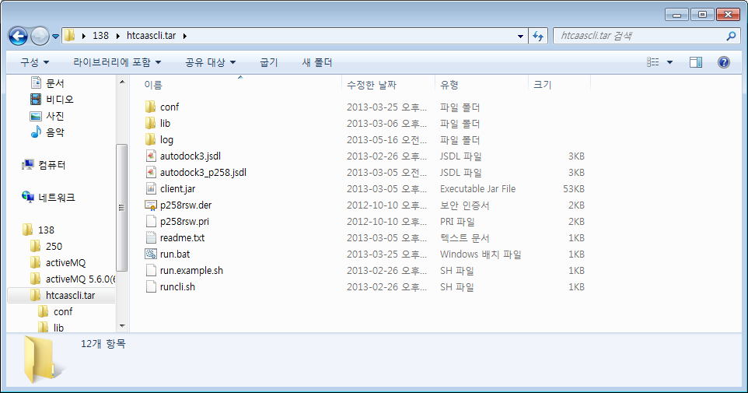

그림 1

|  |
| --- |
| HTCaaS CLI – 설정 |
| 다음은 CLI 프로그램 실행 전, 설정을 위한 과정이다. |
| 이 프로그램은 Windows환경 및 Linux환경에서 실행 가능하다.  그림 1에 보이는 바와 같이 4가지의 파일들(conf폴더, lib폴더, run.bat,, run.sh client.jar)이 동일한 폴더 내에 존재해야 한다. – 필수파일  Bat 파일 실행 시,(윈도우 환경)   * bat 파일(run.bat) 더블 클릭 시 실행된다.   Sh 파일 실행 시(리눅스 환경 해당),   * sh파일(run.sh)을 명령을 통해 실행한다.   예) [user@node01 ~]$ ./run.sh  ※ conf 폴더 및 lib폴더, client.jar파일이 실행파일인 bat 파일 또는 sh 파일과 반드시 동일한 폴더에 있어야 실행이 됨.  conf 폴더에는 설정 파일인 HTCaaS_client.conf이 존재하며, 내용은 다음과 같다.   * 기본 포함 항목(PLSI 서버 사용의 경우)   Monitoring.Address=http://150.183.158.172:9002/Monitoring  UDManager.Address=http://150.183.158.172:9003/UserDataManager  DBManager.Address=http://150.183.158.172:9000/Database  JobManager.Address=http://150.183.158.172:9001/JobManager  ACManager.Address=http://150.183.158.172:9004/ACManager  FTP.Address=150.183.158.172  -pearl 서버 사용자의 경우  Monitoring.Address=http://pearl.kisti.re.kr:9002/Monitoring  UDManager.Address=http://pearl.kisti.re.kr:9003/UserDataManager  DBManager.Address=http://pearl.kisti.re.kr:9000/Database  JobManager.Address=http://pearl.kisti.re.kr:9001/JobManager  ACManager.Address=http://pearl.kisti.re.kr:9004/ACManager  FTP.Address=pearl.kisti.re.kr  Conf/cert.inf   * 사용자 인증서 파일명 및 암호가 저장되어 생성되는 파일(다음 로그인시 이 파일을 이용) * 초기화 필요시 삭제 후 재로그인   Cert.Address=”(plsi 인증서 경로)/파일명”  CertPassword=”plsi 인증서 비밀번호” |

# 로그인

## PLSI 계정 로그인

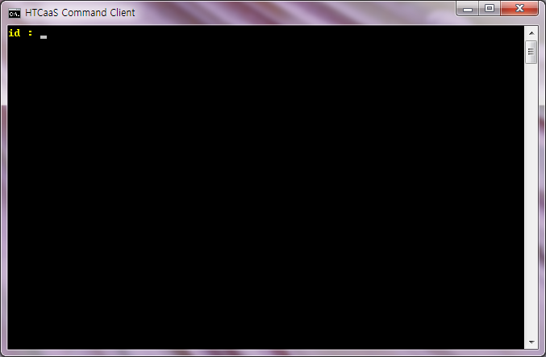

그림 4

|  |
| --- |
| HTCaaS CLI – 로그인 |
| 그림 4: 프로그램 실행 시 초기 화면 |
| * 실행파일을 실행하면 아이디와 암호를 입력 받는다. |

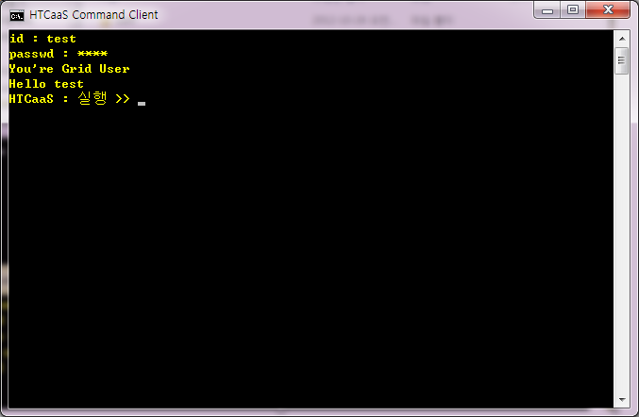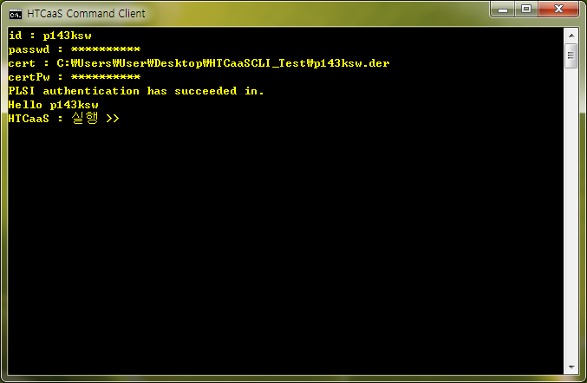

그림 5

|  |
| --- |
| HTCaaS CLI – 로그인(PLSI 계정인 경우) |
| 로그인 결과 화면 |
| * 아이디와 암호를 입력한다. * PLSI 허용 사용자인 경우, 인증서 경로와 인증서 암호를 추가적으로 입력한다. * PLSI 인증서(der, pri) 위치를 CLI와 같은 폴더에 위치할 경우 PLSI 인증서 경로는 생략 가능하다. 예) cert : p143ksw.der * 인증서가 다른 위치에 있는 경우는 전체 디렉토리명을 추가적으로 적어주어야 한다. * 그림 5의 오른쪽 그림은 PLSI 로그인 및 인증 과정을 보여준다.(전체 경로) * Prompt는 ‘HTCaaS: {*현재 디렉토리명*} >>’ 이다. |

## GRID 계정 로그인

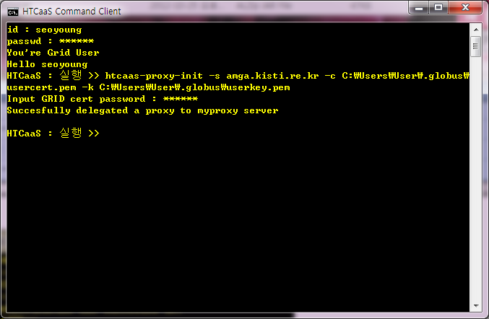

그림 6

|  |
| --- |
| HTCaaS CLI – 로그인( Grid 계정인 경우) |
| 로그인 결과 화면 |
| * 아이디와 암호를 입력한다. * Grid 인프라 전용 회원의 경우, htcaas-proxy-init 명령을 통해 그리드 인증서 등록 과정을 거쳐야 작업 제출이 가능하다.   htcaas-proxy-init   * 명령어 입력 시, 인증서 비밀번호 입력 요청 메시지가 출력되며 적절히 비밀번호를 입력한다. * MyProxy서버에 인증서 등록 정상 처리 🡪 ‘Succesfully delegated a proxy to myproxy server’ 메시지 출력 * 등록 실패 🡪 ‘Failed to delegate proxy to myproxy server!’ 메시지 출력 |

## Pearl 계정 로그인

|  |
| --- |
| HTCaaS CLI – 로그인( Pearl 계정인 경우) |
| 로그인 결과 화면 |
| * 아이디와 암호를 입력한다. |

# 명령어

## help 명령

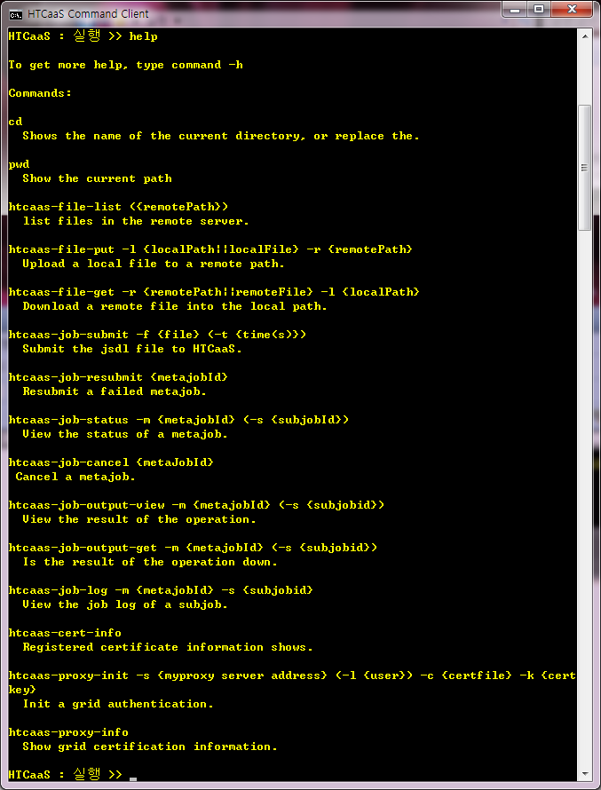

그림 7

|  |
| --- |
| HTCaaSCLI – help 명령 |
| help  명령 입력 시, 각 명령어 사용법과 명령어의 기능을 알 수 있다. |

## pwd 명령

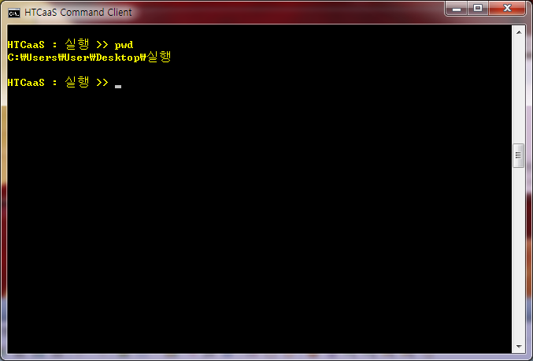

그림 8

|  |
| --- |
| HTCaaSCLI – pwd 명령 |
| pwd 명령 입력 시, 현재 디렉터리 경로를 알려준다. |

## cd, 드라이브 이동(Window 환경 해당) 명령

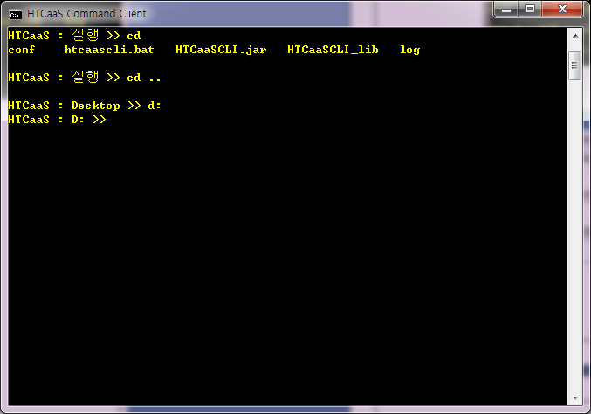

그림 9

|  |
| --- |
| HTCaaSCLI – cd, 드라이브 이동 명령 |
| cd 명령은 디렉터리 이동 시 사용하는 명령어이다.   * cd ..   + 상위 디렉터리 경로로 이동한다. * cd *절대경로*   + 입력한 경로로 이동한다. * cd ./*경로*   + 현재 폴더로부터 하위 폴더(입력 경로)로 이동한다. |
| Windows운영체제에서 드라이브(예: C:\, D:\, E:\ 등) 이동을 원하는 경우, 이동하려는 드라이브 이름을 표기 후에 ‘: (콜론)’을 덧붙여 입력한다.   * d:   + d:\ 드라이브로 이동 |

## ls , dir

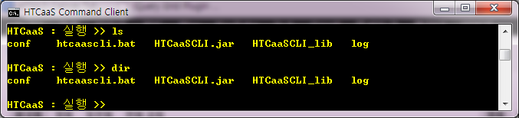

그림 10

|  |
| --- |
| HTCaaSCLI – ls , dir 명령 |
| ls 와 dir은 현재폴더 내의 파일 또는 하위 폴더 목록을 출력을 위한 명령이다. Linux에서 제공하는 ls, Windows의 dir 명령과 유사하다. |

## cat , type

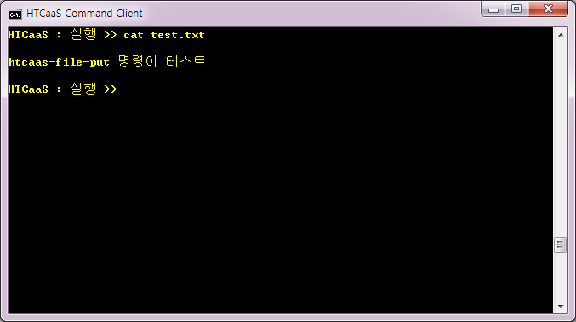

그림 11

|  |
| --- |
| HTCaaSCLI – cat , type명령 |
| cat 과 type 명령은 특정 파일의 내용을 출력하는 명령어이다. Linux에서 제공하는 cat, Windows의 type 명령과 유사하다. |

## htcaas-file-list

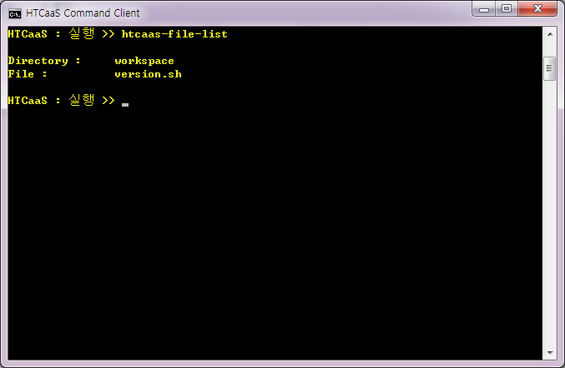

그림 12

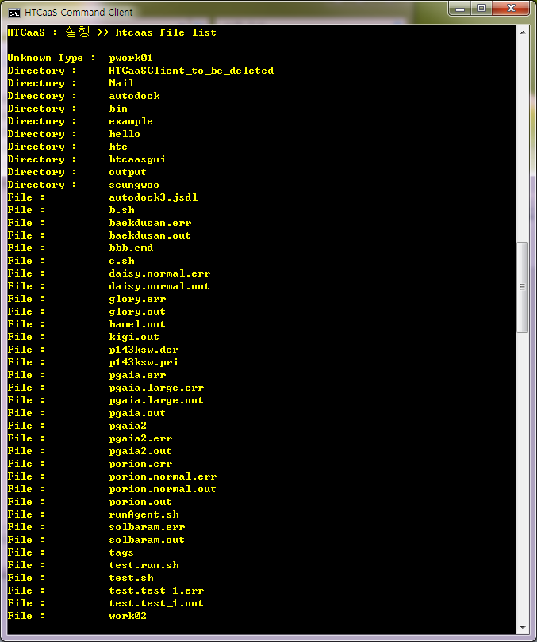

그림 13

|  |
| --- |
| HTCaaSCLI – htcaas-file-list 명령 |
| htcaas-file-list  원격지 폴더의 리스트 내용을 보여준다.   * 원격지의 디렉터리 경로 입력을 하지 않는 경우, (default로) 원격지의 사용자 홈 폴더의 내용을 보여준다.   + /home/사용자id   (예: 사용자 id가 seoyoung인 경우, /home/seoyoung) |

## htcaas-file-put

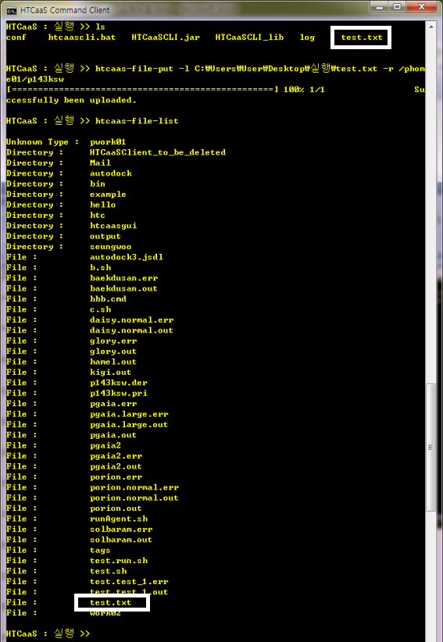

그림 14

|  |
| --- |
| HTCaaSCLI – htcaas-file-put 명령 |
| htcaas-file-put  htcaas-file-put 명령은 옵션으로 -l (local의미) 과 -r (remote의미)이 존재한다.   * -l : 옮기려고 하는 파일이나 폴더의 경로를 입력. * -r : 옵션 뒤에는 전송할 파일이 저장될 위치를 입력. |

## htcaas-file-get

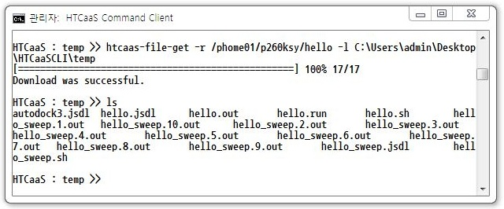

그림 15

|  |
| --- |
| HTCaaSCLI – htcaas-file-get 명령 |
| htcaas-file-get  htcaas-file-get 명령은 옵션으로 -r(remote의미)과 -l (local의미)이 존재한다.   * -r : 옵션 뒤에 옮기려고 하는 파일의 원격 위치를 포함한 파일이름 입력.   폴더 경로를 입력하면 폴더 안에 있는 파일 전부를 옮김.   * -l : 옵션 뒤에 파일을 전송 받을 로컬 디렉터리 위치를 입력. |

## htcaas-cert-info, htcaas-proxy-info

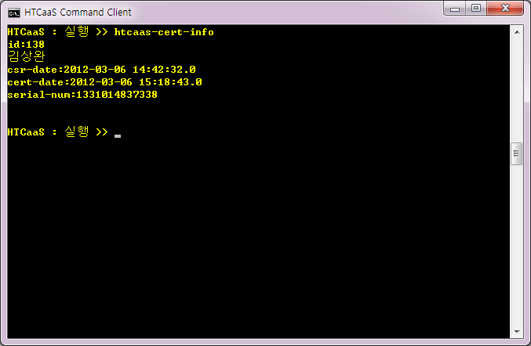

그림 16

|  |
| --- |
| HTCaaSCLI – htcaas-cert-info 명령 |
| 그림 16: htcaas-cert-info 명령 입력 시 출력되는 화면. |
| htcaas-cert-info   * PLSI 회원의 경우, 자신의 plsi인증서에 대한 정보를 출력한다. |

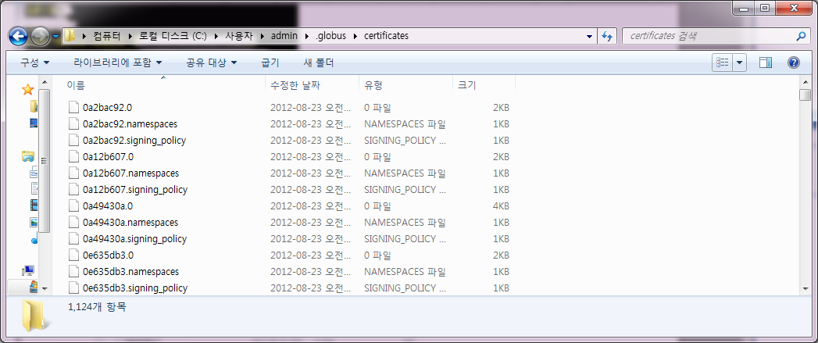

그림 17

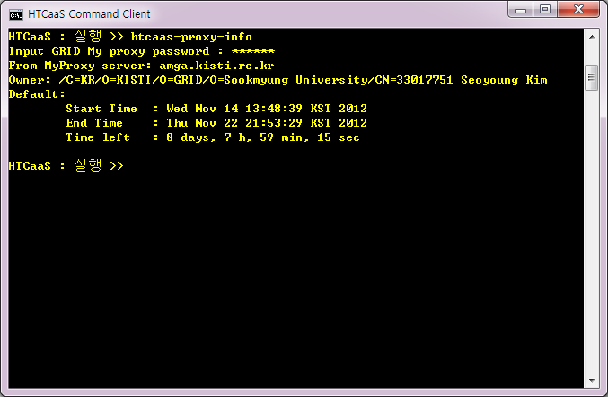

그림 18

|  |
| --- |
| HTCaaSCLI – htcaas-proxy-info 명령 |
| htcaas-proxy-info  htcaas-proxy-info명령은 grid proxy 정보를 출력한다. |
| htcaas-proxy-info 명령을 실행을 위해서는, 그림 17과 같이 C:\Users\{user id}\.globus 의 certificates 폴더 내에 Trust CA의 인증서 모음이 존재해야 하며, 명령어 실행 전에 먼저 htcaas-proxy-init 명령이 수행되어야 한다. |

## htcaas-job-submit

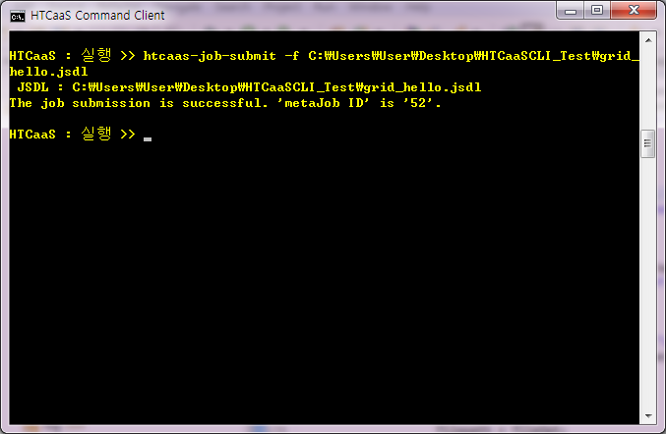

그림 19

|  |
| --- |
| HTCaaSCLI – htcaas-job-submit 명령 |
| htcaas-job-submit  htcaas-job-submit 명령은 옵션으로 -f(file 의미)와 -t(time의미) 옵션이 존재한다.   * -f 옵션은 필수 항목이며, -f 뒤에는 절대 경로를 포함한 jsdl 파일이름을 명시한다. * 현재 디렉토리에 jsdl파일이 있는 경우 경로는 생략 가능하다. * -t 옵션은 선택 항목이며, -t 뒤에는 작업(sub-job 한 개)당 예상 시간(분)을 명시한다.   (예: 예상시간이 10분인 경우, -t 10) |

## htcaas-job-status

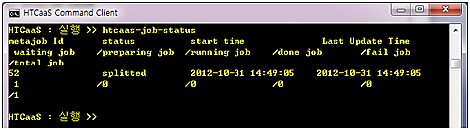

그림 20

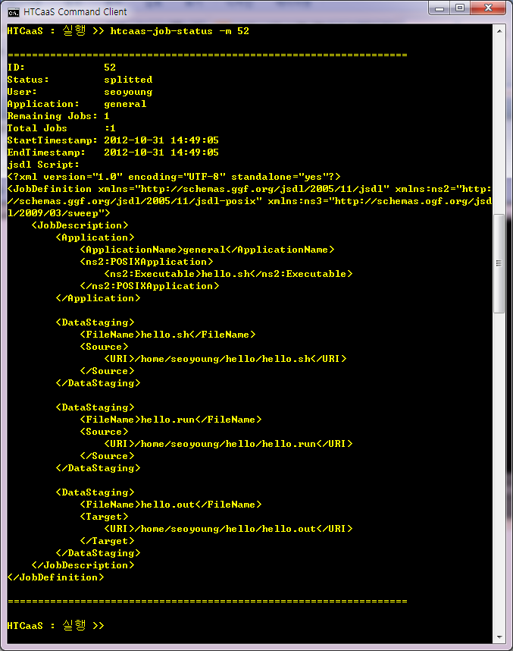

그림 21

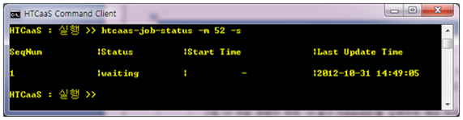

그림 22

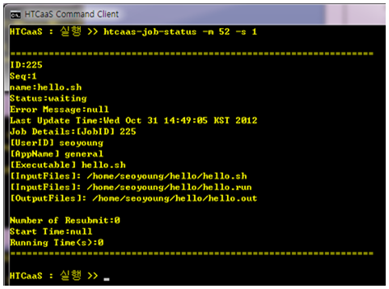

그림 23

|  |
| --- |
| HTCaaSCLI – htcaas-job-status 명령 |
| htcaas-job-status   * (그림 20) 명령어 뒤에 옵션을 붙이지 않는 경우,   자신이 제출한 모든 작업에 대해, [작업 id, 상태, 시작시간, 최종 시간, 대기 중인 작업 개수, 준비 중인 작업 개수, 실행 중인 작업 개수, 종료된 작업 개수, 실패한 작업 개수, 총 작업 수] 가 출력됨.   * (그림 21) 명령어 뒤에 -m옵션 metajob Id 입력,   해당 meta 작업에 대한 상세 정보가 출력됨.   * (그림 22) 명령어 뒤에 -m 옵션과 metajob Id, -s 옵션 입력,   해당 meta 작업의 sub 작업들의 정보가 출력됨.   * (그림 23) 명령어 뒤에 -m 옵션과 metajob Id, -s옵션과 시퀀스 번호 입력,   해당 sub 작업에 대한 상세 내용이 출력됨. |

## htcaas-job-resubmit

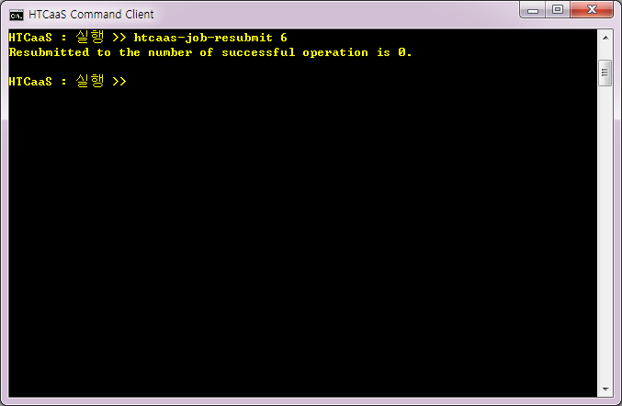

그림 24

|  |
| --- |
| HTCaaSCLI – htcaas-job-resubmit 명령 |
| htcaas-job-resubmit   * 작업 제출 실패한 작업을 다시 제출하는 명령이다. * 명령어 뒤에는 재 제출하려는 작업 아이디(metajob Id)와 작업 상태 정보를 입력한다. * 실행 후에는 다시 제출된 실패 작업의 수를 보여준다. |

## htcaas-job-output-view

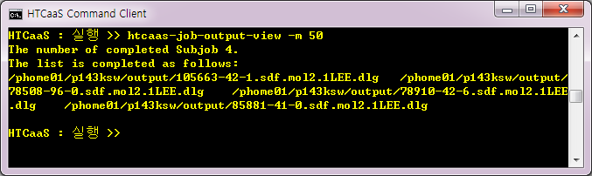

그림 25

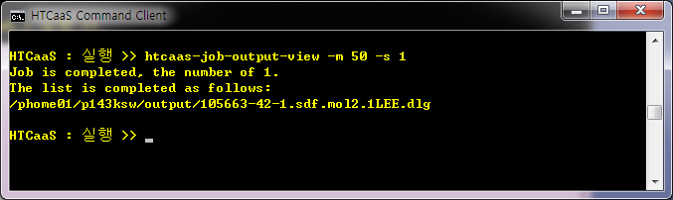

그림 26

|  |
| --- |
| HTCaaSCLI – htcaas-job-output-view 명령 |
| htcaas-job-output-view   * (그림 25) 명령어 뒤에 -m옵션 metajob Id 입력,   해당 작업에 대한 완료된subjob의 개수, 완료된 작업의 저장 위치 출력됨.   * (그림26) 명령어 뒤에 -m 옵션 metajob Id, -s옵션 시퀀스 번호 입력,   해당 subjob에 대한 완료된 작업 개수 및 완료된 작업의 저장 위치 출력됨. |

## htcaas-job-log

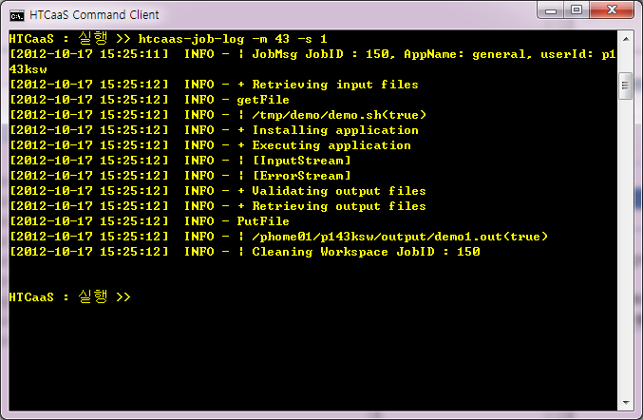

그림 27

|  |
| --- |
| HTCaaSCLI – htcaas-job-log 명령 |
| htcaas-job-log   * (그림 27) 명령어 뒤에 –m 옵션과 metajob Id, -s옵션과 시퀀스 번호를 입력,   : 해당 subjob에 대한 로그가 출력됨. |

## htcaas-job-cancel

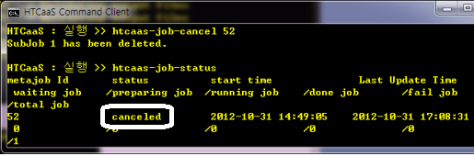

그림 28

|  |
| --- |
| HTCaaSCLI – htcaas-job-cancel 명령 |
| htcaas-job-cancel   * (그림 28) 명령어 뒤에 취소할 metajob Id를 입력,   : 해당 작업이 취소됨. |

## htcaas-job-output-get

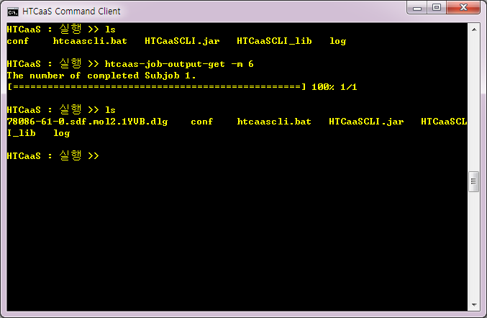

그림 29

|  |
| --- |
| HTCaaSCLI – htcaas-job-output-get 명령 |
| htcaas-job-output-get   * 사용자가 원하는 작업의 결과파일을 다운로드한다. * 명령어 옵션에는 -m(meta job 의미)과 -s(sub job 의미) 옵션이 존재 * -m 옵션은 필수 항목이며, -m 뒤에는 해당 metajob Id를 명시한다. -m 옵션의 경우, 해당 metajob내의 완료된 subjob에 대해 현재 폴더로 출력 파일을 전송해준다. * -s 옵션은 선택 항목이며, -s 뒤에는 시퀀스 번호를 명시한다. -s 옵션은 해당 metajob내에서, 명시한 subjob의 출력파일을 현재 폴더로 전송해준다. |

## htcaas-job-status-autodock

|  |
| --- |
| HTCaaSCLI – htcaas-job-status-audocok 명령 |
| htcaas-job-status-autodock –m {metajobid} –lo {the lowest energy level} –hi {the highest energy level}   * Autodock 응용프로그램과 관련된 특정 에너지 레벨 범위의 값을 가지는 작업 목록을 화면에 보여준다. * 명령어 옵션에는 -m(meta job 의미)과 -lo(the lowest energy level) -hi(the highest energy level)옵션이 존재 * m 옵션은 필수 항목이며, -m 뒤에는 해당 metajob Id를 명시한다. * lo 옵션은 필수 항목이며, -lo 뒤에는 원하는 에너지 레벨 범위 중 가장 작은 값을 명시한다. * hi 옵션은 필수 항목이며, -hi 뒤에는 원하는 에너지 레벨 범위 중 가장 큰 값을 명시한다. |

## htcaas-job-output-get-autodock

|  |
| --- |
| HTCaaSCLI – htcaas-job-output-get-audocok 명령 |
| htcaas-job-output-get –autodock –m {metajobid} –lo {the lowest energy level} –hi {the highest energy level}   * Autodock 응용프로그램과 관련된 특정 에너지 레벨 범위의 값을 가지는 결과 파일을 로컬로 다운로드한다. * 명령어 옵션에는 -m(meta job 의미)과 -lo(the lowest energy level) -hi(the highest energy level)옵션이 존재 * m 옵션은 필수 항목이며, -m 뒤에는 해당 metajob Id를 명시한다. * lo 옵션은 필수 항목이며, -lo 뒤에는 원하는 에너지 레벨 범위 중 가장 작은 값을 명시한다. * hi 옵션은 필수 항목이며, -hi 뒤에는 원하는 에너지 레벨 범위 중 가장 큰 값을 명시한다. |